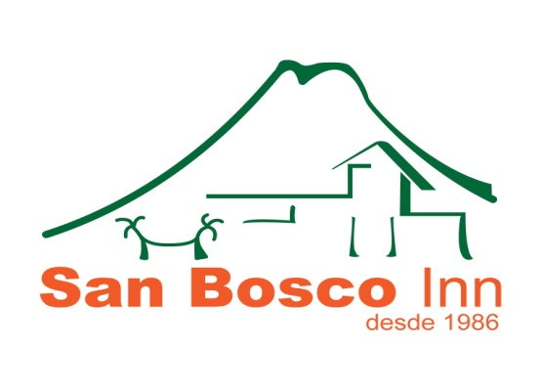

**Fecha de Fundación**: Setiembre 1989

**DESCRIPCION GENERAL**: La Fortuna – San Carlos donde se encuentra ubicado San Bosco Inn, en una hermosa zona que ofrece un ambiente tranquilo y de calidez.

El hotel está construido en un barrio ubicado a tan solo 100 metros de los principales servicios que ofrece el pueblo (Súper mercados, parque, iglesia, entre otros).

**SERVICIO DE CALIDAD**: Conscientes de que la calidad en el servicio es la principal razón de ser en la actividad turística, todos los que formamos parte del equipo de trabajo de San Bosco Inn, nos ponemos a disposición, haciendo todo lo que esté a nuestro alcance para que su estancia sea un muy grato recuerdo.

**FACILIDADES DE ALOJAMIENTO**: 31 Habitaciones Standard en total, con diferentes capacidades, desde 1 y hasta 5 pax, 3 habitaciones para guías y choferes. Todas las habitaciones del Hotel cuentan con A/C, baño privado, agua caliente y TV por cable.

**FACILIDADES**:

Piscinas con agua fresca para adultos y niños

1 Jacuzzi caliente

Parqueo Privado

Acceso a internet/ Wireless Gratuito

2 balcones con vista al Volcán

Caja de seguridad en recepción

Secadora de pelo en recepción.